ACTIVIDAD 1: PARA ENTREGAR AL TUTOR
Observa el gráfico y responde:
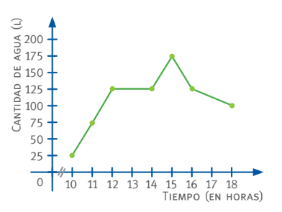
El siguiente gráfico muestra el nivel de agua de un tanque, que se llena con una bomba eléctrica.
- ¿Cuáles son las variables? Clasifícalas
- ¿Cuántos litros de agua había a las 10:30 h?
- ¿Durante cuánto tiempo se mantuvo constante el nivel de agua?
- ¿Cuántos litros ingresaron a las 11h y a las 14:30h?

